QuickShare 文件闪传工具 开发文档

第一部分：项目概述

第1章 项目背景与目标

1.1 项目背景
经过我们项目组调查发现，在日常学习工作生活中，经常会有要传输文件的场景。例如在上课时，老师想给学生们发课件或学习资料，要先面对面拉一个群，有些学生网络不好就加不上。或者有课程要求学生上台进行演讲汇报，学生就一个个拿 U盘将 ppt等汇报文件考上去，浪费很多时间。同理，在公司开会想要分发或传输文件的场景，也会有类似的困扰。
如果使用网盘类工具的话，就需要所有的用户安装客户端软件。
所以，为了给文件传输提供一个即开即用的方案，我们组决定开发一个文件闪传工具。这个工具特别适合学校、公司内部用。因为数据可以放在自己的服务器上，不用担心隐私问题。而且基于网页的，手机电脑都能用，不用担心系统兼容性问题。
本项目可以通过校园网连接传输，这样就不用担心校园网的流量问题，非常适合汕大学生使用。

1.2 项目目标
开发一个基于网页的即开即用文件闪传工具，核心目标如下：

便捷性：无需登录注册，通过取件码快速分享和领取文件。
安全性：基于校园网或内部网络传输，数据私有化部署，保障隐私。
兼容性：支持所有主流浏览器和终端设备（PC、手机、平板）。
高效性：优化大文件传输，支持断点续传，提升用户体验。

1.3 适用范围
特别适合学校、公司内部使用，尤其满足汕大学生通过校园网免流量传输的需求。

第2章 可行性分析

2.1 技术可行性
前端技术栈：

HTML5 + CSS3 + ES6+
现代Web标准，提供响应式界面和丰富交互体验
好处: 跨平台兼容、开发效率高、用户体验好
Web Crypto API
浏览器内置加密库，实现端到端加密
好处: 无需第三方库、安全性高、性能好

后端技术栈：

Python FastAPI
现代异步Web框架，处理高并发请求
好处: 性能优秀、开发快速、自动生成API文档
MySQL/PostgreSQL
关系型数据库存储用户和文件元数据
好处: 数据一致性、事务支持、成熟稳定
Redis
内存数据库用于缓存和临时存储
好处: 极速读写、减轻主数据库压力、支持过期机制

安全与传输优化：

AES-GCM + PBKDF2
军用级加密算法保护文件安全
好处: 端到端加密、服务器无法解密、降低法律风险
取件码系统
12位码分离查找和加密功能
好处: 简化用户操作、安全分享、一次性有效
传输优化技术
分块传输机制
64KB文件块并行上传下载
好处: 支持大文件、断点续传、网络优化
多级缓存系统
浏览器 + Redis缓存减少重复传输
好处: 提升性能、节省带宽、用户体验流畅
这个技术栈组合在安全性、性能和用户体验之间取得了很好的平衡，每个技术都针对特定需求精心选择。
结论：技术栈成熟可靠，在安全性、性能和用户体验间取得良好平衡。

2.2 经济与社会可行性
开发成本：采用开源技术栈，降低许可成本。
运维成本：可部署于现有服务器资源，硬件成本低。
社会效益：解决特定场景下的文件传输痛点，提升组织内部效率。

第二部分：系统设计

第3章 需求分析

3.1 用户角色分析
角色 | 描述 | 核心需求
发送方​ | 上传并分享文件的用户 | 快速上传、设置有效期/次数、生成取件码
接收方​ | 通过取件码领取文件的用户 | 输入取件码、便捷下载、保障文件安全
系统管理员​ | 维护系统正常运行 | 监控状态、清理资源、处理异常

3.2 功能性需求
- 快速文件分享
用户能够无需登录或注册，即可快速上传文件并生成一个取件码。
匿名上传、取件码生成
- 便捷文件领取
接收方只需输入取件码，即可直接下载文件，无需任何前置操作(如安装软件、登录账号)。取件码验证、直接下载
- 传输可靠性
支持大文件传输，并在网络不稳定时能够保证传输的完整性。
分块传输、断点续传
- 使用可控性
分享者可设置文件的有效期和下载次数，确保文件不会被无限期、无限制地访问。
过期时间、次数限制

3.3 非功能性需求

- 高易用性
界面简洁直观，操作流程尽可能短，学习成本为零。用户可在30秒内完成一次文件分享。
响应式UI、拖拽上传、清晰指引
- 强安全性
确保文件内容在传输和存储过程中均被加密，服务器管理员也无法查看。保护取件码的机密性。
端到端加密、HTTPS、服务器不存储完整取件码
- 高兼容性
支持所有主流浏览器(Chrome, Firefox, Safari, Edge)和终端设备(PC, 手机, 平板)。
基于Web标准、响应式设计

任务概述
我们的QuickShare项目是一个基于Python后端的Web项目，使用服务器中转的端到端加密方式传输文件。我们的系统主要应用于讲座、演示、会议、展览等场景，它满足快速临时文件传输的需求，并且不需要添加微信好友或上传文件到云存储的操作。
系统核心功能包括:
- 文件具有上传与分享的功能
- 可以生成取件码来用于文件的领取
- 用户的注册与登录
- 文件传输状态的管理
- 安全加密的传输

第4章 总体设计

4.1 系统架构图
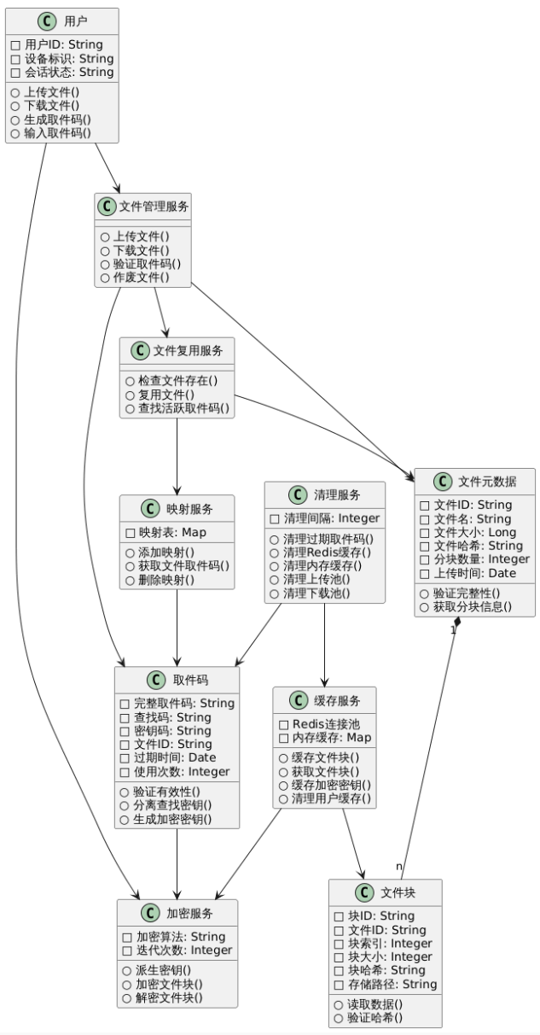
我们的 QuickShare采用前后端分离的架构设计:

1.后端: 基于FastAPI框架的 Python服务,提供 RESTful API接口。
2.前端: 基于 HTML/CSS/JavaScript的单页应用(SPA)。
3.数据存储: 使用MySQL存储元数据，Redis作为缓存。
4.安全传输: 采用TLS/HTTPS，使用服务器中转的端到端加密。

4.2 服务层架构
1.路由层：处理HTTP请求和响应。
2.服务层：实现核心业务逻辑。
3.数据访问层：与数据库交互。
4.缓存层：管理Redis缓存。
5.工具层：提供通用功能支持。

4.3 核心流程

1.文件分享流程：

用户上传文件 -> 前端生成哈希 -> 后端创建记录 -> 生成取件码 -> 分享

2.文件领取流程：

输入取件码 -> 验证有效性 -> 下载加密文件块 -> 解密并重组文件

3.后台清理流程：定期清理过期数据。

4.4 技术栈选型

后端: Python 3.7+, FastAPI, SQLAlchemy, JWT
前端: HTML5, CSS3, JavaScript (ES6+)
数据库: MySQL
缓存: Redis
安全: SHA256, TLS/HTTPS, Web Crypto API

第5章 详细设计

5.1 类图
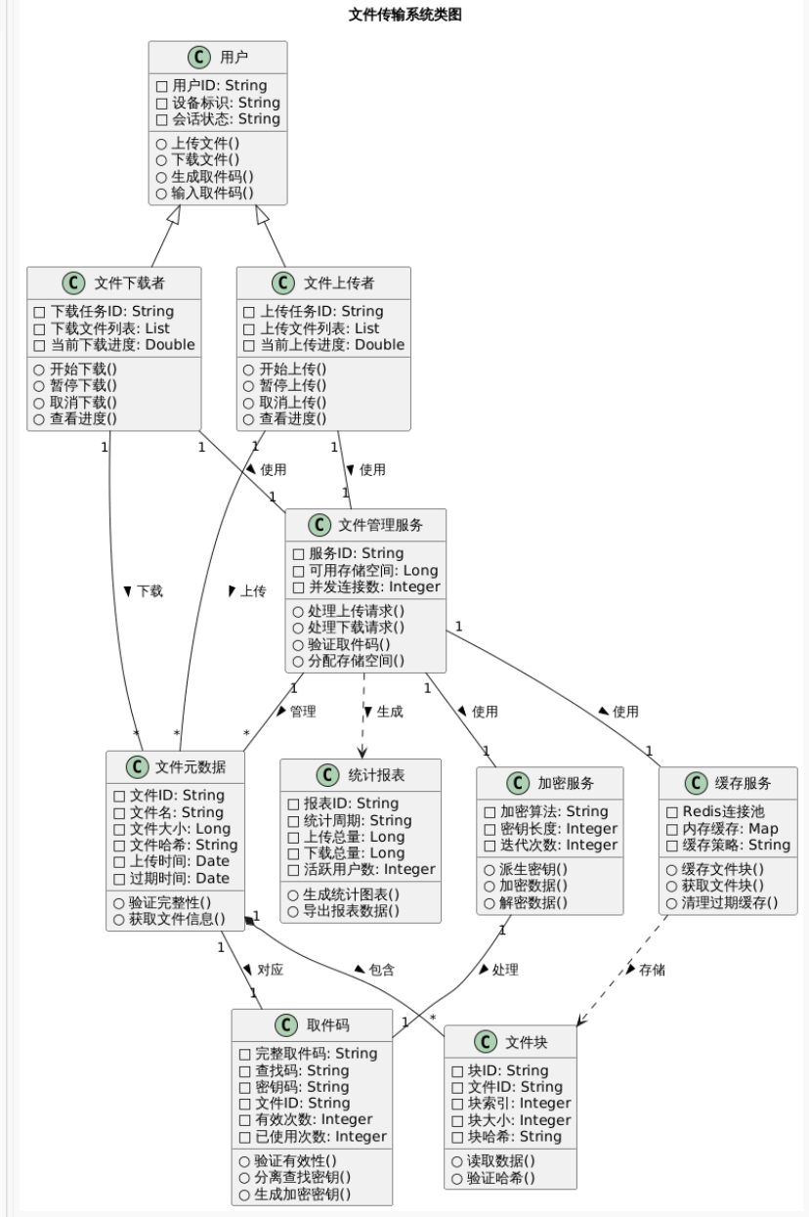
类图展示了系统核心实体（如 User, File, PickupCode）及其关系，明确了各对象的属性和方法。

5.2 接口设计（API）
1. 认证管理接口 (/api/v1/auth)

POST /register：用户注册
POST /login：用户登录
GET /verify：验证令牌

2. 取件码管理接口 (/api/v1/codes)

POST /codes：创建取件码
GET /codes/{code}/status：查询状态
GET /codes/{code}/fileinfo：获取文件信息
POST /codes/{code}/usage：增加使用次数

3. 系统状态接口

GET /health：服务健康检查

5.3 数据库设计
（以下表格整合自文档中的表结构描述）
1. users表（用户表）
字段名 | 数据类型 | 约束 | 描述
id | Integer | PRIMARY KEY, AUTO_INCREMENT | 用户唯一ID
username | String(50) | UNIQUE, NOT NULL | 用户名
password_hash | String(128) | NOT NULL | 密码哈希值
created_at | DateTime | DEFAULT CURRENT_TIMESTAMP | 创建时间
2. files表（文件表）
字段名 | 数据类型 | 约束 | 描述
id | Integer | PRIMARY KEY, AUTO_INCREMENT | 文件唯一ID
original_name | String | NOT NULL | 文件原始名称
stored_name | String(36) | NOT NULL | 存储用UUID文件名
size | BigInteger | NOT NULL | 文件大小(字节)
hash | String(64) |  | 文件SHA256哈希
mime_type | String(100) |  | 文件MIME类型
uploader_id | Integer | FOREIGN KEY(users.id) | 上传者用户ID
is_invalidated | Boolean | DEFAULT False | 是否已废弃
created_at | DateTime |  | 创建时间
updated_at | DateTime |  | 更新时间
3. pickup_codes表（取件码表）
字段名 | 数据类型 | 约束 | 描述
code | String(6) | PRIMARY KEY | 6位取件码（查找码）
file_id | Integer | FOREIGN KEY(files.id) | 关联文件ID
status | Enum | DEFAULT 'waiting' | 状态 (waiting/transferring/completed/expired)
used_count | Integer | DEFAULT 0 | 已使用次数
limit_count | Integer | DEFAULT 3 | 最大使用次数(999=无限)
uploader_ip | String(45) |  | 上传者IP
expire_at | DateTime | NOT NULL | 过期时间
created_at | DateTime |  | 创建时间
updated_at | DateTime |  | 更新时间

5.4 前端原型设计与交互

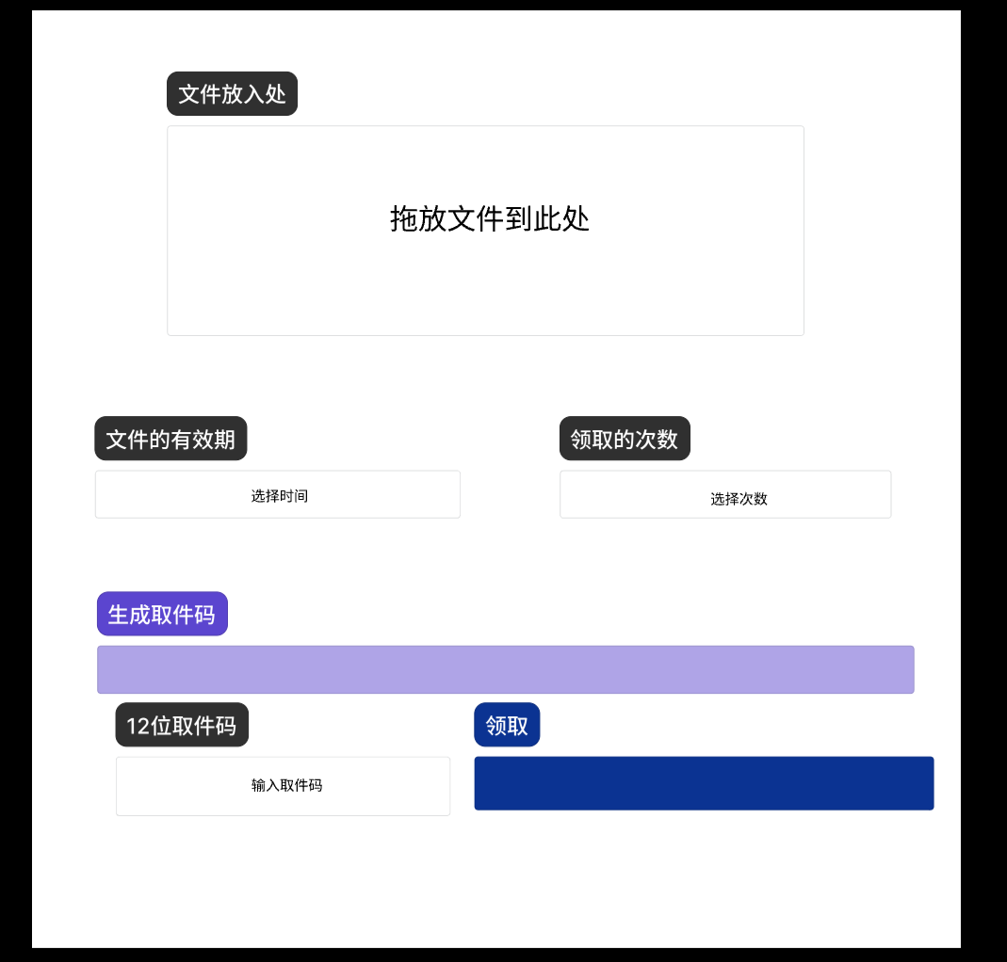
界面布局与功能模块详解

1.文件上传区

核心组件：大面积的、带有虚线边框的拖放区域。

功能说明：

交互方式：支持“拖拽文件”和“点击选择”两种主流文件选择方式，以提升操作便捷性。
视觉反馈：当文件被拖入区域时，区域背景色/边框颜色应发生变化（如高亮为蓝色），并显示“释放以上传”的提示文本，提供明确的视觉引导。
预览与列表：文件被选中后，该区域下方应动态生成一个文件列表，显示每个文件的名称、大小、上传进度条以及操作按钮（如删除），并计算和显示总文件大小。

2.传输控制区

“文件的有效期”组件：
数据类型：时间选择器，默认值可设置为“24小时”。
选项：提供“1小时”、“6小时”、“24小时”、“72小时”、“自定义”等快捷选项，满足不同场景需求。
实现建议：与后端时间处理逻辑对齐，确保到期后取件码自动失效。

“领取的次数”组件：
数据类型：数字输入框，允许用户输入正整数。
选项：提供“1次”、“3次”、“10次”、“不限次数”等快捷选项。输入“0”或“999”可映射为逻辑上的“不限次数”。
实现建议：前端需做输入校验（正整数），并在每次下载后实时更新剩余次数，给予接收方清晰提示。

3.取件码操作区

“生成取件码”按钮：
状态：初始为禁用状态。当且仅当上传文件列表非空时，按钮变为可点击状态。
行为：点击后，触发文件上传和加密流程。上传期间，按钮应显示为“正在生成…”的加载状态，并锁定界面其他操作，防止误触。成功后，在下方输入框自动填入生成的12位取件码。
“12位取件码”输入框：
功能：作为只读输入框，用于展示生成的取件码，方便发送方复制。建议在输入框右侧添加“复制”按钮，一键复制到剪贴板。

“领取”功能区块：
布局：界面右半部分应视为一个独立的、与左侧“上传”功能并列的“领取”功能入口。
“输入取件码”输入框：为可编辑输入框，支持用户粘贴或手动输入12位取件码。应有占位符提示，如“请输入12位取件码”。
“领取”按钮：点击后，验证取件码有效性。若有效，则开始文件下载流程，并显示下载进度；若无效，需给出明确错误提示（如“取件码不存在或已过期”）。

4.交互流程与体验优化

响应式设计：确保在移动设备上，界面能自适应调整为垂直布局，避免元素过小而难以操作。
进度反馈：上传和下载过程均需有清晰、准确的进度条和百分比提示。对于大文件，可考虑显示预估剩余时间。
结果反馈：所有关键操作（如生成成功、复制成功、领取成功、操作失败）都需要通过全局Toast或模态框等形式给予用户即时、明确的反馈。

页面结构：欢迎页、主页面（上传/领取区）。
核心模块：文件上传模块（拖拽、进度条）、文件领取模块（取件码输入、下载进度）、用户认证模块（登录/注册弹窗）。
交互设计：响应式布局，支持桌面和移动端，提供清晰的用户引导和反馈。
视觉设计：以蓝色为主色调，采用卡片式布局，简洁直观。

第6章 系统用例详述
用例名称 | 用户注册与登录
用例编号 | QuickShare-0
参与者 | 所有用户
用例简述 | 支持手机号 / 账号注册、密码登录，以及 JWT Token 维持登录状态，登出后清除本地缓存。

用例名称 | 文件上传与分享
用例编号 | QuickShare-1
参与者 | 发送方用户
用例简述 | 支持文件拖拽 / 选择上传，可配置取件码有效期、领取次数，生成 12 位取件码并支持复制、终止分享，已上传文件块自动复用。

用例名称 | 文件领取与下载
用例编号 | QuickShare-2
参与者 | 接收方用户
用例简述 | 输入 12 位取件码领取文件，支持断点续传、文件自动合并，实时显示进度，领取后更新取件码使用次数。

用例名称 | 取件码状态管理
用例编号 | QuickShare-3
参与者 | 发送方 / 接收方
用例简述 | 查看取件码剩余有效期、使用次数，过期 / 达领取上限自动标记失效，支持手动作废取件码。

用例名称 | 端到端文件加密
用例编号 | QuickShare-4
参与者 | 所有用户
用例简述 | 上传端自动加密文件块，下载端通过取件码密钥码解密，服务器仅存储加密数据，保障文件隐私。

用例名称 | 缓存与文件块复用
用例编号 | QuickShare-5
参与者 | 系统后台
用例简述 | 已上传文件块自动缓存，相同文件（同用户）上传时直接复用缓存，减少重复传输。

用例名称 | 过期资源自动清理
用例编号 | QuickShare-6
参与者 | 系统后台
用例简述 | 定时清理过期取件码、缓存文件块、临时数据，释放服务器 / 本地存储资源。

用例名称 | 文件举报与违规处理
用例编号 | QuickShare-7
参与者 | 接收方用户
用例简述 | 支持举报违规文件，系统自动标记并清理对应取件码及缓存，限制违规用户操作权限。

用例名称 | 多设备状态同步
用例编号 | QuickShare-8
参与者 | 发送方用户
用例简述 | 登录后自动同步 24 小时内的分享状态，多设备间保持取件码、上传进度一致。

用例名称 | 网络环境适配
用例编号 | QuickShare-9
参与者 | 所有用户
用例简述 | 自动适配 HTTP/HTTPS 环境，支持局域网 / 公网传输，弱网下自动调整分块大小保障稳定性。

6.1 用例图说明
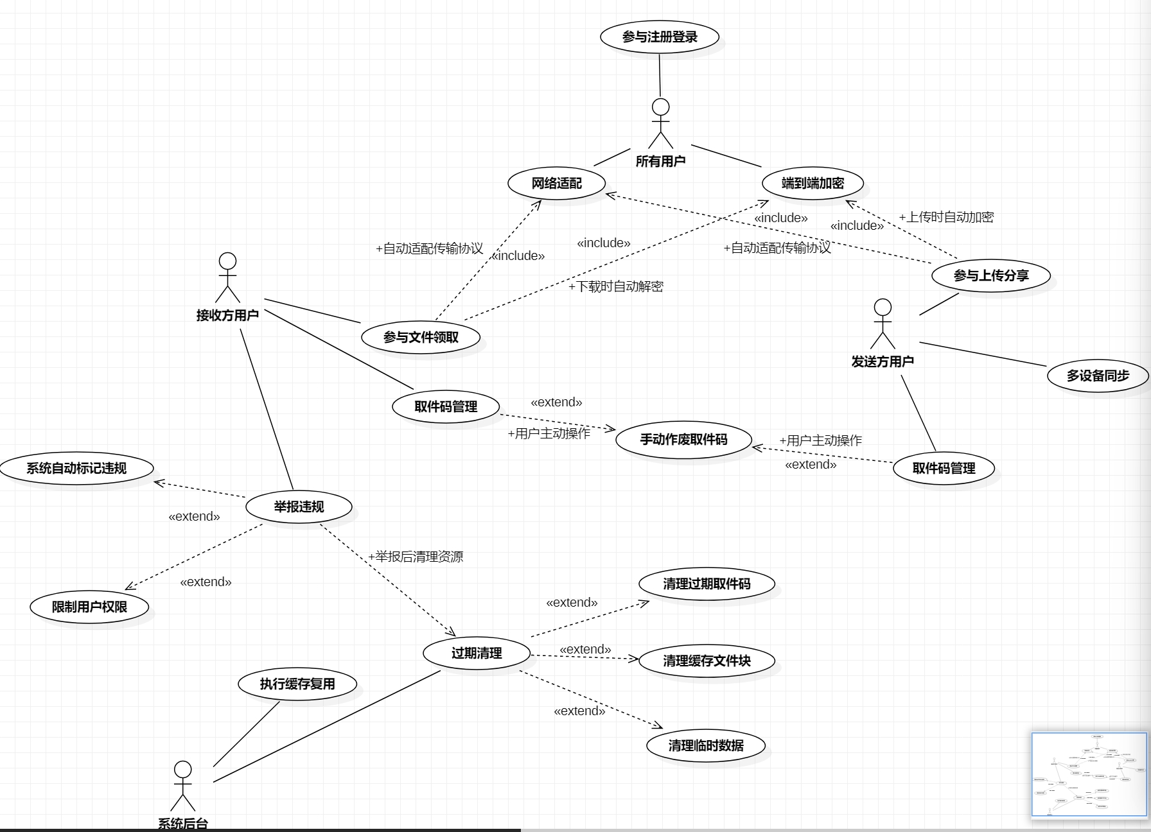

系统边界：QuickShare文件分享系统。
参与者：所有用户、发送方用户、接收方用户、系统后台。
关系：包含关系（如上传包含加密）、扩展关系（如状态管理扩展作废功能）：

包含关系（Include）
文件上传与分享 包含 端到端文件加密（上传时自动加密）。
文件领取与下载 包含 端到端文件加密（下载时自动解密）。
文件上传与分享 包含 网络环境适配（自动适配传输协议）。
文件领取与下载 包含 网络环境适配（自动适配传输协议）。

扩展关系（Extend）
取件码状态管理 扩展 手动作废取件码（用户主动操作）。
过期资源自动清理 扩展：
清理过期取件码
清理缓存文件块
清理临时数据

文件举报与违规处理 扩展：
系统自动标记违规
限制用户权限

依赖关系
文件举报与违规处理 触发 过期资源自动清理（举报后清理资源）。

6.2 核心用例列表与描述
用例编号 | 用例名称 | 参与者 | 核心描述
QuickShare-0 | 用户注册与登录 | 所有用户 | 支持账号注册、密码登录，通过JWT维持会话。
QuickShare-1 | 文件上传与分享​ | 发送方 | 拖拽/选择上传，配置有效期/次数，生成12位取件码。
QuickShare-2 | 文件领取与下载​ | 接收方 | 输入取件码领取，支持断点续传，自动解密合并。
QuickShare-3 | 取件码状态管理 | 发送/接收方 | 查看状态（有效期、次数），支持手动作废。
QuickShare-4 | 端到端文件加密​ | 所有用户 | 上传加密，下载解密，服务器不存储明文。
QuickShare-5 | 缓存与文件块复用 | 系统后台 | 相同文件块直接复用，提升效率。
QuickShare-6 | 过期资源自动清理 | 系统后台 | 定时清理过期取件码、缓存文件块。
QuickShare-7 | 文件举报与违规处理 | 接收方 | 举报违规文件，系统自动处理。
QuickShare-8 | 多设备状态同步 | 发送方 | 登录后同步24小时内的分享状态。
QuickShare-9 | 网络环境适配 | 所有用户 | 自适应HTTP/HTTPS，弱网优化。

第三部分：实现与运维

第7章 运行与部署设计

7.1 部署架构
服务器部署：

后端使用Gunicorn或Uvicorn作为ASGI服务器。
使用Nginx作为反向代理和静态资源服务器（可选）。

环境配置：
数据库：MySQL 5.7+。
缓存：Redis。
通过 .env文件管理配置（数据库连接、JWT密钥等）。

7.2 启动流程

环境检查：检查数据库、Redis连接，检查SSL证书。
服务启动：初始化FastAPI应用，创建数据库表，注册路由，启动后台清理任务（每5分钟一次）。

7.3 数据安全与出错处理

1. 纵深防御安全架构
传输层安全（TLS）： 强制使用HTTPS，通过HSTS头确保通信始终加密。Nginx配置中禁用不安全的SSL协议和加密套件。
端到端加密（E2EE）实现细节：

密钥派生： 取件码（12位）作为根密钥（Seed）。在前端，使用 PBKDF2算法（例如迭代10万次）将取件码派生出一个强加密密钥。服务器从不接触或存储明文取件码或派生出的密钥，因此无法解密文件内容。
加密模式： 采用 AES-GCM模式，该模式同时提供保密性和完整性验证（防篡改）。每个文件块加密时都会生成一个唯一的随机向量（IV），并与加密后的数据一起存储。

数据存储安全：
用户密码： 后端使用 bcrypt或 Argon2id等抗GPU/ASIC破解的算法对密码进行哈希处理，并加盐存储。
文件存储： 上传的加密文件块以二进制形式直接存储在文件系统中或对象存储（如S3）中。数据库中的 files表只存储文件的元数据（如 stored_nameUUID）。

2. 系统级的错误处理与韧性设计

后端错误处理：
全局异常处理器： 在FastAPI中，使用 @app.exception_handler捕获所有未处理的异常，避免向用户泄露敏感栈跟踪信息。统一返回格式化的错误信息，如 { "error": true, "code": "INVALID_CODE", "message": "取件码无效" }。
自定义业务异常： 定义一系列业务异常类（如 InvalidPickupCodeError, FileExpiredError），实现清晰的错误分类和处理。
数据库操作重试： 对于瞬时的数据库连接失败，使用重试逻辑（如 tenacity库）来提高服务的可用性。

前端错误处理：
HTTP请求拦截器： 在HTTP客户端（如axios）中设置拦截器。统一处理非200状态码的响应，根据后端返回的 code字段，向用户展示友好的错误提示。
网络异常处理： 监听 online/ offline事件。当检测到网络断开时，暂停上传/下载，并提示用户“网络连接已断开”；当网络恢复时，自动尝试恢复传输（断点续传）。
用户操作引导： 对于常见错误，如取件码格式错误、文件过大等，在用户输入时或点击前就进行验证和提示，减少无效请求。

3. 日志与审计

结构化日志： 使用JSON格式记录日志，便于后续使用ELK（Elasticsearch, Logstash, Kibana）等工具进行分析。日志内容包含：时间戳、请求ID、用户ID（如有）、操作类型、错误码、IP地址等。
安全事件记录： 对关键安全事件（如多次失败的取件码尝试、重要文件下载）进行重点记录和告警。

第8章 维护设计

8.1 系统监控

健康检查：/health接口监控服务状态。
日志管理：分级记录（INFO, WARNING, ERROR），关键操作留痕，日志轮转。

8.2 数据维护与清理
1. 自动化清理任务（Cron Job）

实现方式： 使用FastAPI的后台任务（Background Tasks）或更专业的进程内调度库（如 APScheduler）来执行定时任务。
清理策略：
过期取件码清理： 每5分钟执行一次。扫描 pickup_codes表，查找 status = 'expired'或 expire_at < NOW()且 status != 'completed'的记录。对于这些记录，将其状态标记为 expired，并异步触发关联的加密文件块的物理删除（避免阻塞主任务）。
孤儿文件块清理： 每24小时执行一次。查找文件系统中那些没有任何 pickup_codes记录关联的、且上传时间超过24小时的加密文件块，并进行物理删除。这用于处理上传过程中意外中断导致的数据残留。
Redis缓存清理： Redis可设置合理的TTL（生存时间），让其自动淘汰过期缓存。此任务主要监控Redis内存使用情况。

2. 手动维护工具（脚本）

数据库清理脚本​ (cleanup_db.py)： 提供给管理员一个更强大的命令行工具，可以手动指定时间范围，强制清理所有相关数据（包括取件码记录和文件块）。

python cleanup_db.py --before "2024-01-01" --dry-run # 干跑，只预览要删除的数据
python cleanup_db.py --before "2024-01-01" --execute # 实际执行删除

缓存刷新脚本​ (flush_cache.py)： 用于在版本更新或缓存出现一致性问题时，一键清除所有Redis缓存。
系统状态检查脚本​ (health_check.py)： 全面检查数据库连接性、Redis连接性、磁盘空间、关键目录的写入权限等，并生成一份健康报告。

3. 备份策略

数据库备份： 每日凌晨在业务低峰期执行全量备份，并保留最近7天的备份。可使用 mysqldump或云数据库的自动备份功能。
配置文件备份： 对应用配置文件、Nginx配置、SSL证书等进行版本化管理（如Git），并在每次变更后自动同步到备份服务器。
恢复演练： 每季度至少进行一次备份数据恢复演练，确保备份的有效性和恢复流程的顺畅。

